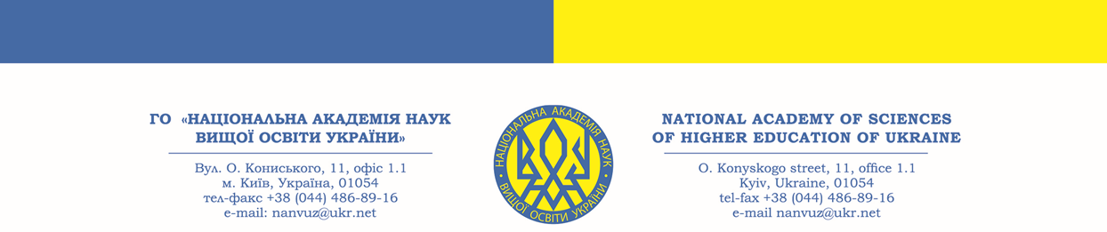

Вих .№ 91 від 05.04.2024 р. ІНФОРМАЦІЙНЕ ПОВІДОМЛЕННЯ

Вельмишановні колеги !

Запрошуємо Вас взяти участь у майстер-класі «Ментальне здоров’я членів родин загиблих захисників та захисниць, а також цивільних осіб внаслідок повномасштабної російсько-української війни. Основні підходи до надання психологічної підтримки та психокорекційного супроводу процесу горювання», який відбудеться 20 травня 2024 року на платформі ZOOM, початок о 13:00; закінчення – 16:00.

Метою проведення майстер-класу є теоретична і практична підготовка фахівців методам психологічної підтримки та психокорекційного супроводу процесу горювання. Підвищення якості та ефективності психологічної і психокорекційної допомоги родинам загиблих захисників і захисниць, а також цивільних осіб внаслідок повномасштабної російсько-української війни

Війна спричиняє жахливі незворотні зміни – смерть людей, як захисників і захисниць на полі бою, так і цивільного населення під час артобстрілів та атак БПЛА мирних міст і селищ нашої країни. Точної статистики щодо загиблих і зниклих безвісти немає, проте очевидно, що кожного дня десятки українських родин стикаються з горем. Горювання і скорбота — переживання людини, спричинене втратою важливої особи у її житті. На заході БПР буде розглянуто сутність процесу горювання та можливі варіанти її перебігу внаслідок втрати близької людини, а також підходи до надання психологічної підтримки та психокорекційного супроводу процесу горювання з урахуванням особливостей його перебігу.

Даний захід розраховано на лікарів-психіатрів, лікарів-наркологів, психотерапевтів, лікарів-психологів, практичних психологів закладів усіх форм власності, фахівців соціальних служб та реабілітаційних центрів, а також лікарів-інтернів, магістрів, аспірантів, докторантів відповідного фаху.

Для підтвердження участі у майстер-класі просимо зареєструватися, надіславши заявку на електронну адресу: nanvuz@ukr.net (форма додається).

Майстер-клас проводить доктор медичних наук, професор, академік ГО «НАН ВО України», керівниця Навчально-наукового центру ментального здоров’я Полтавського державного медичного університету ВАСИЛЬЄВА Ганна Юріївна.

Участь у майстер-класі – 500 грн з особи, які слід сплатити на розрахунковий рахунок – найменування отримувача: ГО «НАН ВО УКРАЇНИ», код одержувача: 35138443. Рахунок отримувача у форматі відповідно до стандарту IBAN: UA383052990000026006046708017. Назва банку: АТ КБ «ПриватБанк». Призначення платежу: «Організаційний внесок за участь у майстер-класі 20.05.2024 р. від ПІБ».

Реєстрацію на захід відкрито до 19.05.2024 року (до 12:00 включно).
Зареєстровані учасники майстер-класу, які сплатили за його участь, отримають онлайн-посилання 19.05.2024 р., і при успішному проходженні тестування відповідний сертифікат із зазначенням 10 балів БПР (провайдер № 1407).
Координатор: Тетяна Товалович; е-mail: nanvuz@ukr.net, тел.: +380977084368.

